PRÁCTICA 01
Fundamentos de Python
Soluciones completas de los ejercicios

Tema | Sintaxis, control de flujo, funciones, colecciones, Pandas, POO y pruebas
Lenguaje | Python 3.14
Dependencias | pandas, matplotlib
Modalidad | Individual
Fecha | Octubre de 2026
Entrega | Código fuente, documento de soluciones y salidas generadas

Documento de soluciones con explicación, código fuente y evidencia de ejecución.

Contenido
• 1. Presentación
• 2. Sintaxis básica
• 3. Estructuras de control
• 4. Funciones
• 5. Colecciones
• 6. Módulos y paquetes
• 7. Pandas y manipulación de datos
• 8. Visualización de datos
• 9. Programación orientada a objetos
• 10. Manejo de errores y excepciones
• 11. Manejo de archivos
• 12. Programación funcional
• 13. Programación asíncrona
• 14. Testing con unittest
• 15. Conclusiones
• Anexo A. Código completo
• Anexo B. Ejecución en Visual Studio y VS Code

1. Presentación
Este documento reúne la resolución de todos los ejercicios propuestos en la práctica de Fundamentos de Python. Cada ejercicio incluye el enunciado, la explicación de la solución, el código fuente y una salida representativa obtenida al ejecutar el programa.
El código se organiza en funciones y clases con nombres descriptivos, validación de entradas y un menú interactivo. No contiene comentarios ni marcas de edición: está preparado para abrirse, ejecutarse y depurarse directamente en Visual Studio o Visual Studio Code.
Elemento | Detalle
Archivo principal | soluciones_fundamentos.py
Módulo auxiliar | utilidades.py
Pruebas unitarias | test_soluciones.py
Dependencias | pandas, matplotlib
Salidas | salidas/estudiantes.csv, salidas/nombres.txt, salidas/graficos/
Ejecución rápida | py soluciones_fundamentos.py --demo

La demostración completa se ejecuta con el argumento --demo. Sin argumentos, el programa muestra un menú con veinte opciones interactivas que agrupan los ejercicios. Las pruebas se ejecutan con py -m unittest -v.
Criterio de entrega: cada solución es ejecutable, valida sus entradas, separa la lógica de la interfaz y genera evidencia verificable de su funcionamiento.

2. Sintaxis básica
Los primeros ejercicios refuerzan la declaración de variables, las operaciones aritméticas y la salida formateada. Las funciones reciben los valores como parámetros para poder probarlas de forma aislada.

2.1 Promedio de tres números
ENUNCIADO
Escribe un programa que calcule el promedio de tres números ingresados por el usuario.
SOLUCIÓN
Se solicitan tres valores numéricos, se suman y se divide el total entre tres. El resultado se presenta con dos decimales.
CÓDIGO
def promedio_tres_numeros(a: float, b: float, c: float) -> float:
return (a + b + c) / 3
SALIDA
Promedio: 9.00

2.2 Conversión de Celsius a Fahrenheit
ENUNCIADO
Crea un programa que convierta grados Celsius a Fahrenheit.
SOLUCIÓN
Se aplica la fórmula F = C × 9/5 + 32. La función devuelve un valor decimal y el programa lo muestra con dos decimales.
CÓDIGO
def celsius_a_fahrenheit(celsius: float) -> float:
return celsius * 9 / 5 + 32
SALIDA
25 °C = 77.00 °F

2.3 Área de un triángulo
ENUNCIADO
Programa que calcule el área de un triángulo.
SOLUCIÓN
El área se obtiene multiplicando la base por la altura y dividiendo entre dos. La función concentra la fórmula y el menú se encarga de solicitar los datos.
CÓDIGO
def area_triangulo(base: float, altura: float) -> float:
return base * altura / 2
SALIDA
Área: 30.00

3. Estructuras de control
Se utilizan condicionales, bucles y estructuras de selección para resolver problemas de decisión y repetición. La calculadora incorpora un ciclo que se mantiene activo hasta que el usuario elige salir.

3.1 Validación para votar
ENUNCIADO
Programa que determine si una persona puede votar según su edad.
SOLUCIÓN
Se valida que la edad no sea negativa y se compara con el umbral de 18 años. La función devuelve un valor booleano y el programa muestra el mensaje adecuado.
CÓDIGO
def puede_votar(edad: int) -> bool:
if edad < 0:
raise ValueError("La edad no puede ser negativa.")
return edad >= 18
SALIDA
Edad 16: no puede votar
Edad 18: puede votar
Edad 30: puede votar

3.2 Tabla de multiplicar
ENUNCIADO
Crea un programa que muestre la tabla de multiplicar de un número.
SOLUCIÓN
La función genera una lista de cadenas con los productos del 1 al 10. El menú solicita el número y recorre la lista para imprimir la tabla completa.
CÓDIGO
def tabla_multiplicar(numero: int, limite: int = 10) -> list[str]:
return [f"{numero} x {valor} = {numero * valor}" for valor in range(1, limite + 1)]
SALIDA
7 x 1 = 7
7 x 2 = 14
7 x 3 = 21
7 x 4 = 28
7 x 5 = 35
7 x 6 = 42
7 x 7 = 49
7 x 8 = 56
7 x 9 = 63
7 x 10 = 70

3.3 Menú de calculadora
ENUNCIADO
Programa que simule un menú con las opciones 1. Sumar, 2. Restar y 3. Salir.
SOLUCIÓN
El ciclo while muestra el menú, valida la opción y solicita dos números. La operación se selecciona con una estructura condicional y el programa termina cuando el usuario escribe 3.
CÓDIGO
def menu_calculadora() -> None:
while True:
print("\n1. Sumar")
print("2. Restar")
print("3. Salir")
opcion = input("Seleccione una opcion: ").strip()
if opcion == "3":
print("Calculadora finalizada.")
return
if opcion not in {"1", "2"}:
print("Opcion invalida.")
continue
primer_numero = solicitar_float("Primer numero: ")
segundo_numero = solicitar_float("Segundo numero: ")
resultado = (
primer_numero + segundo_numero
if opcion == "1"
else primer_numero - segundo_numero
)
print(f"Resultado: {resultado:.2f}")
SALIDA
1. Sumar
2. Restar
3. Salir
Resultado: 13.00
1. Sumar
2. Restar
3. Salir
Resultado: 3.00
1. Sumar
2. Restar
3. Salir
Calculadora finalizada.

4. Funciones
Las funciones permiten encapsular cálculos y reutilizarlos. En esta sección se trabajan acumuladores, divisibilidad y recorridos de colecciones.

4.1 Factorial de un número
ENUNCIADO
Crea una función que calcule el factorial de un número.
SOLUCIÓN
Se valida que el número no sea negativo y se utiliza un acumulador multiplicativo desde 2 hasta el número indicado. El caso 0! se resuelve con el valor inicial 1.
CÓDIGO
def factorial(numero: int) -> int:
if numero < 0:
raise ValueError("El factorial no esta definido para numeros negativos.")
resultado = 1
for valor in range(2, numero + 1):
resultado *= valor
return resultado
SALIDA
0! = 1
5! = 120
7! = 5040

4.2 Verificación de número primo
ENUNCIADO
Crea una función que verifique si un número es primo.
SOLUCIÓN
Se descartan los números menores que 2 y los pares. Después se prueban los divisores impares hasta la raíz cuadrada del número, lo que reduce el costo del algoritmo.
CÓDIGO
def es_primo(numero: int) -> bool:
if numero < 2:
return False
if numero == 2:
return True
if numero % 2 == 0:
return False
limite = math.isqrt(numero)
for divisor in range(3, limite + 1, 2):
if numero % divisor == 0:
return False
return True
SALIDA
17 es primo: True
21 es primo: False

4.3 Mayor de una lista
ENUNCIADO
Crea una función que reciba una lista y devuelva el mayor número.
SOLUCIÓN
La función valida que la lista no esté vacía y utiliza max para obtener el mayor elemento. El menú permite ingresar los números separados por comas.
CÓDIGO
def mayor_lista(numeros: Sequence[float]) -> float:
if not numeros:
raise ValueError("La lista no puede estar vacia.")
return max(numeros)
SALIDA
Mayor: 45

5. Colecciones
Se emplean diccionarios, listas y conjuntos para organizar información, ordenar datos y eliminar elementos repetidos.

5.1 Personas mayores de edad
ENUNCIADO
Crea un diccionario con nombres y edades e imprime solo los mayores de edad.
SOLUCIÓN
Se recorre el diccionario y se conservan las entradas cuya edad sea mayor o igual a 18. La comprensión de diccionario devuelve un nuevo diccionario filtrado.
CÓDIGO
def mayores_de_edad(personas: dict[str, int]) -> dict[str, int]:
return {
nombre: edad
for nombre, edad in personas.items()
if edad >= 18
}
SALIDA
{'Luis': 25, 'Maria': 30}

5.2 Ordenamiento de una lista
ENUNCIADO
Crea una lista de números y ordénala de menor a mayor.
SOLUCIÓN
La función recibe cualquier iterable y devuelve una lista nueva ordenada. No modifica la colección original, lo que evita efectos secundarios.
CÓDIGO
def ordenar_numeros(numeros: Iterable[float]) -> list[float]:
return sorted(numeros)
SALIDA
[1, 3, 5, 7, 9]

5.3 Eliminación de duplicados
ENUNCIADO
Usa un conjunto para eliminar duplicados de una lista.
SOLUCIÓN
La función convierte la lista en un conjunto, lo que elimina automáticamente los valores repetidos. Para presentar el resultado de forma legible se ordena el conjunto antes de imprimirlo.
CÓDIGO
def eliminar_duplicados(elementos: Iterable[object]) -> set[object]:
return set(elementos)
SALIDA
[1, 2, 3, 4, 5]

6. Módulos y paquetes

6.1 Módulo utilidades
ENUNCIADO
Crea un módulo llamado utilidades.py con una función que convierta millas a kilómetros e impórtalo.
SOLUCIÓN
El módulo contiene una función independiente que aplica el factor de conversión 1.609344. El archivo principal la importa y la utiliza sin duplicar la lógica.
CÓDIGO
def millas_a_kilometros(millas: float) -> float:
return millas * 1.609344
SALIDA
10 millas = 16.09 kilómetros
El archivo utilidades.py se encuentra en la misma carpeta que el programa principal. La importación funciona al ejecutar desde esa carpeta o al abrir el proyecto completo en Visual Studio.
CÓDIGO DEL MÓDULO UTILIDADES.PY
def millas_a_kilometros(millas: float) -> float:
return millas * 1.609344

7. Pandas y manipulación de datos
Se construye un DataFrame con estudiantes y tres notas. A partir de él se calcula el promedio, se filtran los estudiantes destacados y se agrega una columna con el estado académico.

7.1 DataFrame de estudiantes y promedio
ENUNCIADO
Crea un DataFrame con nombres de estudiantes y notas, y calcula el promedio.
SOLUCIÓN
Se crean tres columnas de notas y se calcula el promedio por fila con mean(axis=1). El resultado se redondea a dos decimales para facilitar la lectura.
CÓDIGO
def crear_dataframe_estudiantes() -> pd.DataFrame:
datos = {
"Estudiante": ["Ana", "Luis", "Maria", "Carlos", "Sofia", "Diego"],
"Nota 1": [85, 62, 91, 74, 58, 88],
"Nota 2": [90, 70, 87, 68, 65, 92],
"Nota 3": [78, 55, 95, 80, 72, 85],
}
dataframe = pd.DataFrame(datos)
dataframe["Promedio"] = (
dataframe[["Nota 1", "Nota 2", "Nota 3"]]
.mean(axis=1)
.round(2)
)
return dataframe
SALIDA
Estudiante Nota 1 Nota 2 Nota 3 Promedio
Ana 85 90 78 84.33
Luis 62 70 55 62.33
Maria 91 87 95 91.00
Carlos 74 68 80 74.00
Sofia 58 65 72 65.00
Diego 88 92 85 88.33
Promedio general: 77.50
TABLA GENERADA
Estudiante | Nota 1 | Nota 2 | Nota 3 | Promedio
Ana | 85 | 90 | 78 | 84.33
Luis | 62 | 70 | 55 | 62.33
Maria | 91 | 87 | 95 | 91.00
Carlos | 74 | 68 | 80 | 74.00
Sofia | 58 | 65 | 72 | 65.00
Diego | 88 | 92 | 85 | 88.33

7.2 Filtro de estudiantes con promedio mayor a 70
ENUNCIADO
Filtra los estudiantes que tengan nota mayor a 70.
SOLUCIÓN
Se aplica una condición booleana sobre la columna Promedio. El filtro utiliza el operador mayor que, por lo que un promedio exactamente igual a 70 no se incluye.
CÓDIGO
def filtrar_estudiantes_aprobados(
dataframe: pd.DataFrame, umbral: float = 70
) -> pd.DataFrame:
return dataframe[dataframe["Promedio"] > umbral].copy()
SALIDA
Estudiante Promedio
Ana 84.33
Maria 91.00
Carlos 74.00
Diego 88.33

7.3 Columna de estado académico
ENUNCIADO
Agrega una nueva columna que indique si el estudiante aprobó o no.
SOLUCIÓN
Se compara el promedio con el umbral de 70 y se asigna Aprobado o Reprobado. La función trabaja sobre una copia para no alterar el DataFrame original.
CÓDIGO
def agregar_estado(dataframe: pd.DataFrame, umbral: float = 70) -> pd.DataFrame:
resultado = dataframe.copy()
resultado["Estado"] = resultado["Promedio"].apply(
lambda nota: "Aprobado" if nota >= umbral else "Reprobado"
)
return resultado
SALIDA
Estudiante Nota 1 Nota 2 Nota 3 Promedio Estado
Ana 85 90 78 84.33 Aprobado
Luis 62 70 55 62.33 Reprobado
Maria 91 87 95 91.00 Aprobado
Carlos 74 68 80 74.00 Aprobado
Sofia 58 65 72 65.00 Reprobado
Diego 88 92 85 88.33 Aprobado

8. Visualización de datos
Los gráficos se generan con matplotlib y se guardan en la carpeta salidas/graficos. Se utilizan títulos, etiquetas, colores y valores sobre las barras para que las figuras puedan presentarse sin explicación adicional.

8.1 Diagrama de barras de ventas mensuales
ENUNCIADO
Grafica un diagrama de barras con las ventas mensuales de un negocio.
SOLUCIÓN
Se comparan seis meses mediante barras verticales. Las etiquetas de datos y la cuadrícula horizontal facilitan la lectura de las cifras.
CÓDIGO
def grafico_barras_ventas() -> Path:
meses = ["Ene", "Feb", "Mar", "Abr", "May", "Jun"]
ventas = [1200, 1500, 1800, 1650, 2100, 2400]
figura, eje = plt.subplots(figsize=(8, 4.8))
barras = eje.bar(meses, ventas, color="#2563EB", edgecolor="#1E3A8A")
eje.set_title("Ventas mensuales del negocio")
eje.set_xlabel("Mes")
eje.set_ylabel("Ventas (USD)")
eje.grid(axis="y", linestyle="--", alpha=0.4)
for lado in ("top", "right"):
eje.spines[lado].set_visible(False)
eje.bar_label(barras, fmt="%d", padding=3)
return guardar_figura(figura, "ventas_mensuales.png")
SALIDA
Gráfico generado: salidas/graficos/ventas_mensuales.png
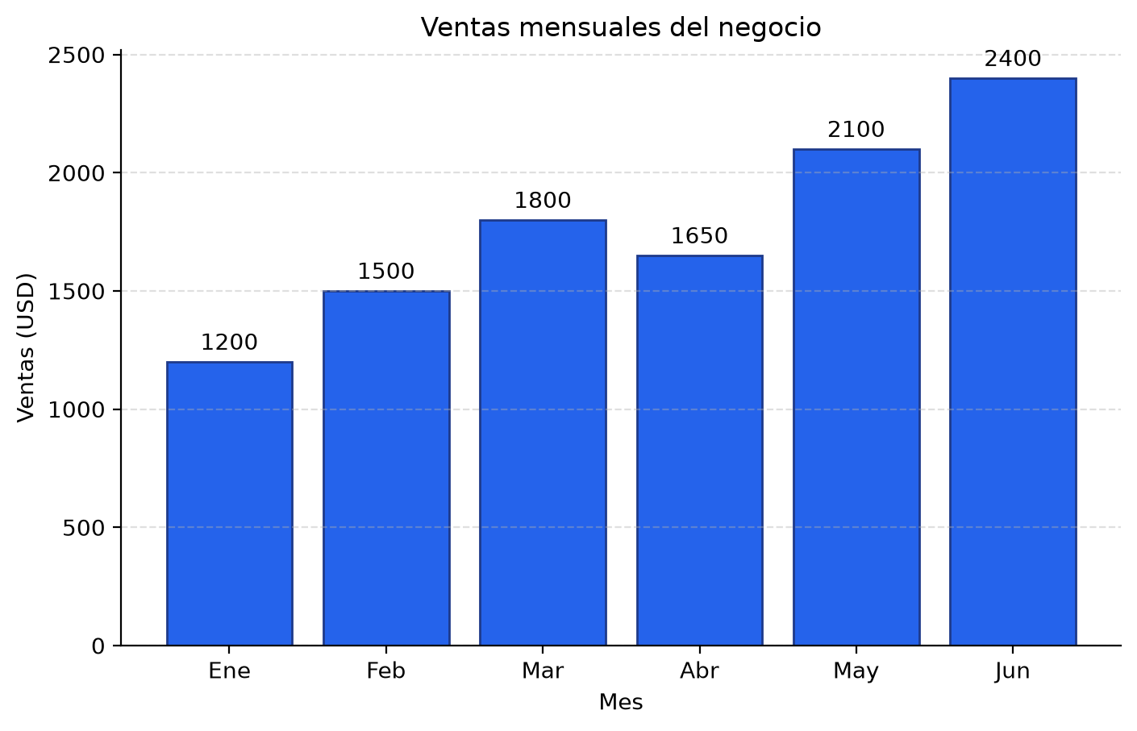
Figura 1. Ventas mensuales del negocio.

8.2 Diagrama de líneas de temperatura
ENUNCIADO
Grafica un diagrama de líneas con la temperatura promedio de 7 días.
SOLUCIÓN
La línea continua muestra la evolución diaria y el área sombreada refuerza la tendencia. Los marcadores identifican cada observación.
CÓDIGO
def grafico_lineas_temperatura() -> Path:
dias = ["Lun", "Mar", "Mie", "Jue", "Vie", "Sab", "Dom"]
temperaturas = [22, 24, 23, 25, 27, 26, 24]
figura, eje = plt.subplots(figsize=(8, 4.8))
eje.plot(
dias,
temperaturas,
marker="o",
markersize=7,
linewidth=2.5,
color="#DC2626",
)
eje.fill_between(dias, temperaturas, color="#DC2626", alpha=0.12)
eje.set_title("Temperatura promedio durante siete dias")
eje.set_xlabel("Dia")
eje.set_ylabel("Temperatura (C)")
eje.grid(axis="y", linestyle="--", alpha=0.4)
for lado in ("top", "right"):
eje.spines[lado].set_visible(False)
return guardar_figura(figura, "temperatura_semanal.png")
SALIDA
Gráfico generado: salidas/graficos/temperatura_semanal.png
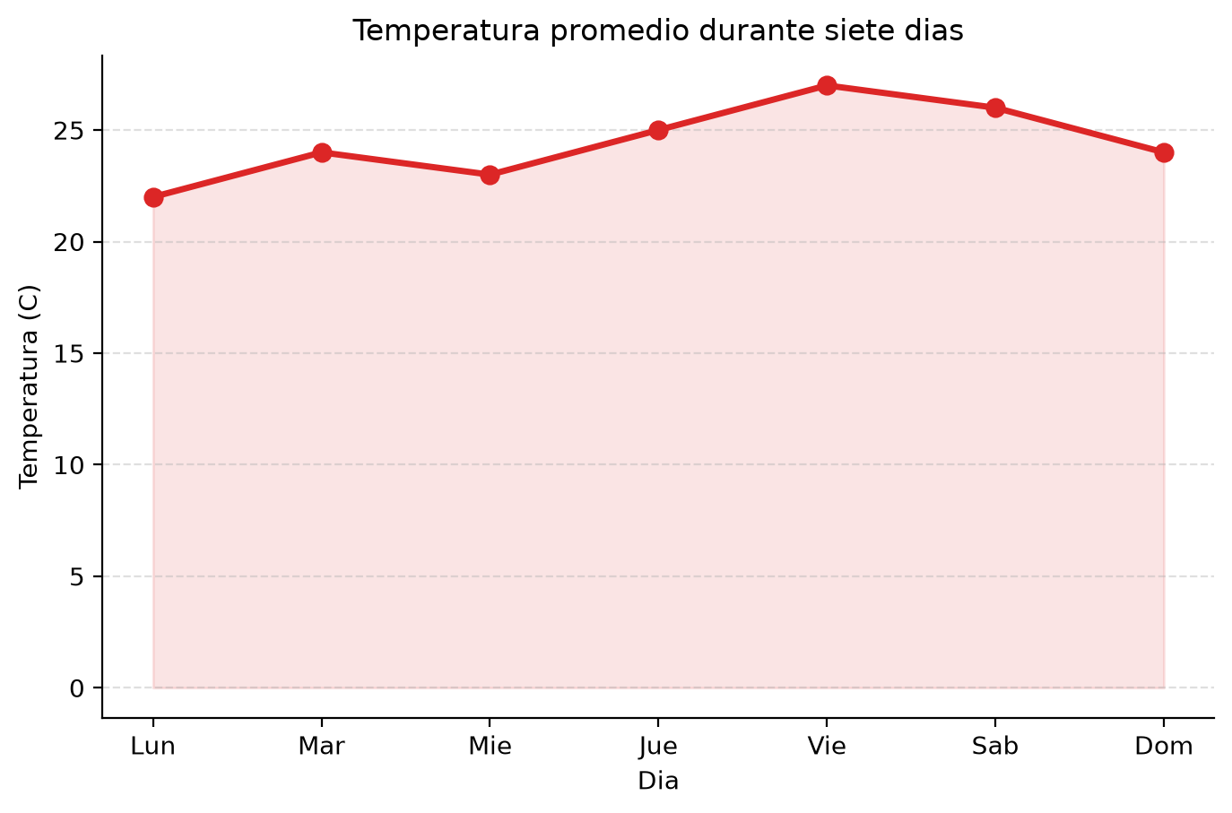
Figura 2. Temperatura promedio durante siete días.

8.3 Gráfico circular de preferencias
ENUNCIADO
Crea un gráfico circular con las preferencias de fruta de un grupo.
SOLUCIÓN
El gráfico muestra la participación porcentual de cada fruta. Se separa ligeramente el sector de mayor tamaño para destacarlo.
CÓDIGO
def grafico_circular_frutas() -> Path:
frutas = ["Manzana", "Banana", "Naranja", "Uva", "Pera"]
cantidades = [35, 25, 20, 12, 8]
colores = ["#EF4444", "#F59E0B", "#FB923C", "#8B5CF6", "#84CC16"]
figura, eje = plt.subplots(figsize=(6.8, 5.6))
eje.pie(
cantidades,
labels=frutas,
colors=colores,
autopct="%1.1f%%",
startangle=90,
explode=[0.04] * len(frutas),
wedgeprops={"edgecolor": "white", "linewidth": 2},
)
eje.set_title("Preferencias de fruta del grupo")
eje.axis("equal")
return guardar_figura(figura, "preferencias_frutas.png")
SALIDA
Gráfico generado: salidas/graficos/preferencias_frutas.png
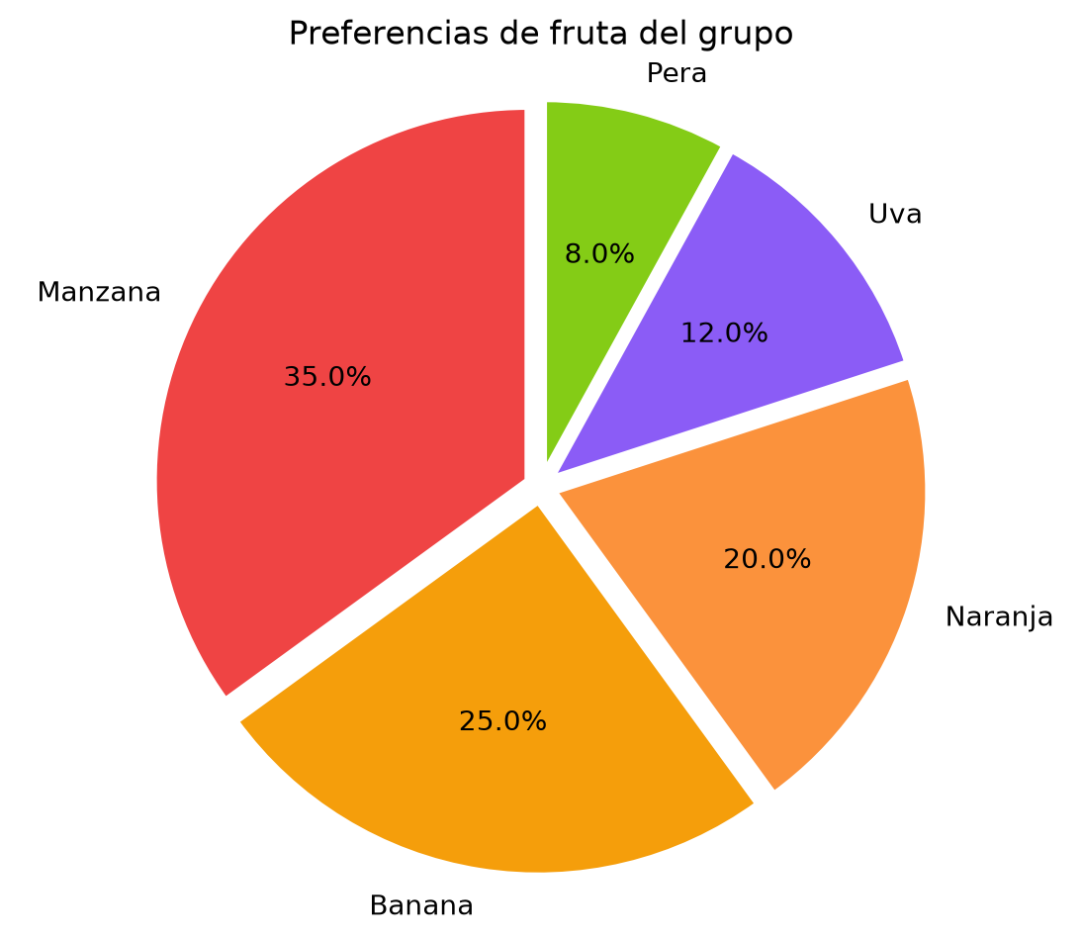
Figura 3. Preferencias de fruta del grupo.

9. Programación orientada a objetos
Se modelan objetos con atributos y métodos, se aplica encapsulamiento y se reutiliza comportamiento mediante herencia.

9.1 Clase Coche
ENUNCIADO
Crea una clase Coche con atributos marca y modelo, y un método que los muestre.
SOLUCIÓN
El constructor almacena marca y modelo. El método mostrar devuelve una cadena formateada, lo que separa la representación del objeto de la impresión en consola.
CÓDIGO
class Coche:
def __init__(self, marca: str, modelo: str) -> None:
self.marca = marca
self.modelo = modelo
def mostrar(self) -> str:
return f"Coche: {self.marca} {self.modelo}"
SALIDA
Coche: Toyota Corolla

9.2 Clase Persona y mayoría de edad
ENUNCIADO
Crea una clase Persona con un método que indique si es mayor de edad.
SOLUCIÓN
La clase almacena nombre y edad. El método es_mayor_de_edad compara la edad con 18 y describir utiliza ese resultado para generar un mensaje legible.
CÓDIGO
class Persona:
def __init__(self, nombre: str, edad: int) -> None:
self.nombre = nombre
self.edad = edad
def es_mayor_de_edad(self) -> bool:
return self.edad >= 18
def describir(self) -> str:
estado = "mayor de edad" if self.es_mayor_de_edad() else "menor de edad"
return f"{self.nombre} tiene {self.edad} anos y es {estado}"
SALIDA
Ana tiene 20 anos y es mayor de edad

9.3 Herencia Animal y Perro
ENUNCIADO
Implementa herencia creando una clase Animal y una subclase Perro.
SOLUCIÓN
Animal define el nombre y un sonido genérico. Perro hereda el comportamiento y sobrescribe hablar para devolver su sonido característico.
CÓDIGO
class Animal:
def __init__(self, nombre: str) -> None:
self.nombre = nombre
def hablar(self) -> str:
return "Sonido generico"
def presentarse(self) -> str:
return f"{self.nombre}: {self.hablar()}"
class Perro(Animal):
def hablar(self) -> str:
return "Guau guau"
SALIDA
Firulais: Guau guau

10. Manejo de errores y excepciones

10.1 Captura de IndexError
ENUNCIADO
Crea un programa que capture un error de índice fuera de rango.
SOLUCIÓN
La función intenta acceder a la posición solicitada dentro de una secuencia. Si el índice no existe, captura IndexError, informa el problema y devuelve None.
CÓDIGO
def obtener_elemento(secuencia: Sequence[object], indice: int) -> object | None:
try:
return secuencia[indice]
except IndexError:
print("Error capturado: indice fuera de rango.")
return None
SALIDA
Error capturado: indice fuera de rango.
Elemento en índice 5: None

10.2 Excepción personalizada para edades
ENUNCIADO
Crea una excepción personalizada para validar que una edad no sea negativa.
SOLUCIÓN
EdadInvalidaError hereda de ValueError. La función validar_edad lanza la excepción cuando recibe un valor negativo y el programa principal la captura para mostrar un mensaje controlado.
CÓDIGO
class EdadInvalidaError(ValueError):
pass
def validar_edad(edad: int) -> int:
if edad < 0:
raise EdadInvalidaError("La edad no puede ser negativa.")
return edad
SALIDA
Excepción personalizada: La edad no puede ser negativa.

11. Manejo de archivos

11.1 Guardar y leer nombres
ENUNCIADO
Escribe un programa que guarde nombres en un archivo y luego los lea.
SOLUCIÓN
Se utiliza la codificación UTF-8 y la sentencia with para cerrar el archivo automáticamente. La lectura descarta líneas vacías y espacios sobrantes.
CÓDIGO
def guardar_nombres(ruta: Path, nombres: Iterable[str]) -> None:
ruta.parent.mkdir(parents=True, exist_ok=True)
with ruta.open("w", encoding="utf-8") as archivo:
for nombre in nombres:
archivo.write(f"{nombre}\n")
def leer_nombres(ruta: Path) -> list[str]:
with ruta.open("r", encoding="utf-8") as archivo:
return [linea.strip() for linea in archivo if linea.strip()]
SALIDA
Nombres leídos: ['Ana', 'Luis', 'Maria']

11.2 Lectura de un CSV con Pandas
ENUNCIADO
Usa pandas para leer un archivo CSV y mostrar los primeros 5 registros.
SOLUCIÓN
El DataFrame se exporta a CSV y se vuelve a leer con read_csv. El método head(5) limita la salida a las primeras cinco filas.
CÓDIGO
def guardar_csv_estudiantes(dataframe: pd.DataFrame, ruta: Path) -> None:
ruta.parent.mkdir(parents=True, exist_ok=True)
dataframe.to_csv(ruta, index=False, encoding="utf-8")
def leer_primeros_registros(ruta: Path, cantidad: int = 5) -> pd.DataFrame:
return pd.read_csv(ruta, encoding="utf-8").head(cantidad)
SALIDA
Estudiante Nota 1 Nota 2 Nota 3 Promedio
Ana 85 90 78 84.33
Luis 62 70 55 62.33
Maria 91 87 95 91.00
Carlos 74 68 80 74.00
Sofia 58 65 72 65.00

12. Programación funcional

12.1 Filtrado de números pares
ENUNCIADO
Usa filter para obtener solo los números pares de una lista.
SOLUCIÓN
La función recibe un iterable y aplica una función lambda como criterio de filtrado. El resultado se convierte a lista para poder imprimirlo y reutilizarlo.
CÓDIGO
def filtrar_pares(numeros: Iterable[int]) -> list[int]:
return list(filter(lambda numero: numero % 2 == 0, numeros))
SALIDA
[2, 4, 6]

12.2 Producto con reduce
ENUNCIADO
Usa reduce para multiplicar todos los elementos de una lista.
SOLUCIÓN
reduce aplica una función de dos argumentos de forma acumulativa. El valor inicial 1 garantiza el resultado correcto incluso para listas vacías.
CÓDIGO
def multiplicar_elementos(numeros: Iterable[float]) -> float:
return reduce(lambda acumulado, numero: acumulado * numero, numeros, 1)
SALIDA
720

13. Programación asíncrona
Las tareas asíncronas permiten iniciar varias operaciones y continuar con otras mientras se espera. En los ejemplos, asyncio.sleep simula el tiempo de espera de una operación de entrada/salida.

13.1 Dos tareas asíncronas en paralelo
ENUNCIADO
Crea dos tareas asíncronas que impriman mensajes en paralelo.
SOLUCIÓN
asyncio.gather programa ambas corrutinas y espera a que terminen. Los mensajes de inicio aparecen juntos y los mensajes de fin se imprimen al completarse cada tarea.
CÓDIGO
async def tarea_asincrona(nombre: str, duracion: float) -> str:
print(f"{nombre}: inicio")
await asyncio.sleep(duracion)
print(f"{nombre}: fin")
return nombre
async def ejecutar_tareas_en_paralelo() -> list[str]:
return await asyncio.gather(
tarea_asincrona("Tarea A", 1.0),
tarea_asincrona("Tarea B", 1.0),
)
SALIDA
Tarea A: inicio
Tarea B: inicio
Tarea A: fin
Tarea B: fin
['Tarea A', 'Tarea B']

13.2 Simulación de descargas
ENUNCIADO
Simula la descarga de archivos con asyncio.sleep.
SOLUCIÓN
Tres descargas de distinta duración se ejecutan de forma concurrente. El tiempo total se aproxima a la descarga más lenta, no a la suma de todas las duraciones.
CÓDIGO
async def descargar_archivo(nombre: str, duracion: float) -> str:
print(f"Descargando {nombre}...")
await asyncio.sleep(duracion)
print(f"{nombre} descargado.")
return nombre
async def simular_descargas() -> list[str]:
inicio = time.perf_counter()
resultados = await asyncio.gather(
descargar_archivo("documento.pdf", 1.2),
descargar_archivo("imagen.png", 0.8),
descargar_archivo("datos.csv", 1.0),
)
print(f"Tiempo total de descarga: {time.perf_counter() - inicio:.2f} segundos")
return resultados
SALIDA
Descargando documento.pdf...
Descargando imagen.png...
Descargando datos.csv...
imagen.png descargado.
datos.csv descargado.
documento.pdf descargado.
Tiempo total de descarga: 1.21 segundos
['documento.pdf', 'imagen.png', 'datos.csv']

14. Testing con unittest
Las pruebas unitarias comprueban el comportamiento esperado de funciones pequeñas. Se cubren casos normales, valores negativos, decimales, listas desordenadas, duplicados y listas vacías.

14.1 Pruebas para la función restar
ENUNCIADO
Crea pruebas unitarias para una función que reste dos números.
SOLUCIÓN
Se verifican una resta positiva, una resta con números negativos y una resta con decimales. assertEqual compara valores exactos y assertAlmostEqual compara decimales con tolerancia.
CÓDIGO
def restar(a: float, b: float) -> float:
return a - b
class TestResta(unittest.TestCase):
def test_resta_positiva(self) -> None:
self.assertEqual(restar(10, 4), 6)
def test_resta_con_negativos(self) -> None:
self.assertEqual(restar(-5, -3), -2)
def test_resta_decimal(self) -> None:
self.assertAlmostEqual(restar(7.5, 2.25), 5.25)
SALIDA
test_resta_con_negativos (test_soluciones.TestResta.test_resta_con_negativos) ... ok
test_resta_decimal (test_soluciones.TestResta.test_resta_decimal) ... ok
test_resta_positiva (test_soluciones.TestResta.test_resta_positiva) ... ok
----------------------------------------------------------------------
Ran 3 tests in 0.000s
OK

14.2 Pruebas para verificar una lista ordenada
ENUNCIADO
Implementa pruebas para verificar que una lista está ordenada.
SOLUCIÓN
Se comprueban listas ordenadas, desordenadas, con duplicados y vacías. La función esta_ordenada recorre pares consecutivos y verifica que cada elemento sea menor o igual que el siguiente.
CÓDIGO
def esta_ordenada(numeros: Sequence[float]) -> bool:
return all(
numeros[indice] <= numeros[indice + 1]
for indice in range(len(numeros) - 1)
)
class TestListaOrdenada(unittest.TestCase):
def test_lista_ordenada(self) -> None:
self.assertTrue(esta_ordenada([1, 2, 3, 4]))
def test_lista_desordenada(self) -> None:
self.assertFalse(esta_ordenada([3, 1, 2]))
def test_lista_con_duplicados_ordenados(self) -> None:
self.assertTrue(esta_ordenada([1, 1, 2, 2, 3]))
def test_lista_vacia(self) -> None:
self.assertTrue(esta_ordenada([]))
SALIDA
test_lista_con_duplicados_ordenados (test_soluciones.TestListaOrdenada.test_lista_con_duplicados_ordenados) ... ok
test_lista_desordenada (test_soluciones.TestListaOrdenada.test_lista_desordenada) ... ok
test_lista_ordenada (test_soluciones.TestListaOrdenada.test_lista_ordenada) ... ok
test_lista_vacia (test_soluciones.TestListaOrdenada.test_lista_vacia) ... ok
----------------------------------------------------------------------
Ran 4 tests in 0.000s
OK

15. Conclusiones
La práctica permitió recorrer los fundamentos de Python desde las operaciones básicas hasta la programación asíncrona y las pruebas unitarias. La separación entre funciones de cálculo, clases y menú facilita probar cada solución y reutilizarla. Los ejercicios de Pandas y visualización muestran cómo transformar datos en información presentable, mientras que unittest aporta una verificación automática del comportamiento esperado. El código entregado no contiene comentarios ni marcas de edición, y puede ejecutarse directamente en Visual Studio o Visual Studio Code.

Anexo A. Código completo
Se incluye el código completo de los tres archivos que forman la solución. Los bloques se presentan con una fuente monoespaciada y sin comentarios.

soluciones_fundamentos.py
import asyncio
import math
import sys
import time
from functools import reduce
from pathlib import Path
from typing import Iterable, Sequence
import matplotlib
matplotlib.use("Agg")
import matplotlib.pyplot as plt
import pandas as pd
from matplotlib.figure import Figure
from utilidades import millas_a_kilometros
BASE_DIR = Path(__file__).resolve().parent
SALIDAS_DIR = BASE_DIR / "salidas"
GRAFICOS_DIR = SALIDAS_DIR / "graficos"
def solicitar_float(mensaje: str) -> float:
while True:
try:
return float(input(mensaje).replace(",", "."))
except ValueError:
print("Entrada invalida. Ingrese un numero.")
def solicitar_entero(mensaje: str) -> int:
while True:
try:
return int(input(mensaje))
except ValueError:
print("Entrada invalida. Ingrese un numero entero.")
def solicitar_lista_numeros(mensaje: str) -> list[float]:
texto = input(mensaje)
return [float(parte.strip()) for parte in texto.split(",") if parte.strip()]
def promedio_tres_numeros(a: float, b: float, c: float) -> float:
return (a + b + c) / 3
def celsius_a_fahrenheit(celsius: float) -> float:
return celsius * 9 / 5 + 32
def area_triangulo(base: float, altura: float) -> float:
return base * altura / 2
def puede_votar(edad: int) -> bool:
if edad < 0:
raise ValueError("La edad no puede ser negativa.")
return edad >= 18
def tabla_multiplicar(numero: int, limite: int = 10) -> list[str]:
return [f"{numero} x {valor} = {numero * valor}" for valor in range(1, limite + 1)]
def menu_calculadora() -> None:
while True:
print("\n1. Sumar")
print("2. Restar")
print("3. Salir")
opcion = input("Seleccione una opcion: ").strip()
if opcion == "3":
print("Calculadora finalizada.")
return
if opcion not in {"1", "2"}:
print("Opcion invalida.")
continue
primer_numero = solicitar_float("Primer numero: ")
segundo_numero = solicitar_float("Segundo numero: ")
resultado = (
primer_numero + segundo_numero
if opcion == "1"
else primer_numero - segundo_numero
)
print(f"Resultado: {resultado:.2f}")
def factorial(numero: int) -> int:
if numero < 0:
raise ValueError("El factorial no esta definido para numeros negativos.")
resultado = 1
for valor in range(2, numero + 1):
resultado *= valor
return resultado
def es_primo(numero: int) -> bool:
if numero < 2:
return False
if numero == 2:
return True
if numero % 2 == 0:
return False
limite = math.isqrt(numero)
for divisor in range(3, limite + 1, 2):
if numero % divisor == 0:
return False
return True
def mayor_lista(numeros: Sequence[float]) -> float:
if not numeros:
raise ValueError("La lista no puede estar vacia.")
return max(numeros)
def mayores_de_edad(personas: dict[str, int]) -> dict[str, int]:
return {
nombre: edad
for nombre, edad in personas.items()
if edad >= 18
}
def ordenar_numeros(numeros: Iterable[float]) -> list[float]:
return sorted(numeros)
def eliminar_duplicados(elementos: Iterable[object]) -> set[object]:
return set(elementos)
def crear_dataframe_estudiantes() -> pd.DataFrame:
datos = {
"Estudiante": ["Ana", "Luis", "Maria", "Carlos", "Sofia", "Diego"],
"Nota 1": [85, 62, 91, 74, 58, 88],
"Nota 2": [90, 70, 87, 68, 65, 92],
"Nota 3": [78, 55, 95, 80, 72, 85],
}
dataframe = pd.DataFrame(datos)
dataframe["Promedio"] = (
dataframe[["Nota 1", "Nota 2", "Nota 3"]]
.mean(axis=1)
.round(2)
)
return dataframe
def filtrar_estudiantes_aprobados(
dataframe: pd.DataFrame, umbral: float = 70
) -> pd.DataFrame:
return dataframe[dataframe["Promedio"] > umbral].copy()
def agregar_estado(dataframe: pd.DataFrame, umbral: float = 70) -> pd.DataFrame:
resultado = dataframe.copy()
resultado["Estado"] = resultado["Promedio"].apply(
lambda nota: "Aprobado" if nota >= umbral else "Reprobado"
)
return resultado
def guardar_csv_estudiantes(dataframe: pd.DataFrame, ruta: Path) -> None:
ruta.parent.mkdir(parents=True, exist_ok=True)
dataframe.to_csv(ruta, index=False, encoding="utf-8")
def leer_primeros_registros(ruta: Path, cantidad: int = 5) -> pd.DataFrame:
return pd.read_csv(ruta, encoding="utf-8").head(cantidad)
def guardar_figura(figura: Figure, nombre: str) -> Path:
GRAFICOS_DIR.mkdir(parents=True, exist_ok=True)
ruta = GRAFICOS_DIR / nombre
figura.savefig(ruta, dpi=200, bbox_inches="tight")
plt.close(figura)
return ruta
def grafico_barras_ventas() -> Path:
meses = ["Ene", "Feb", "Mar", "Abr", "May", "Jun"]
ventas = [1200, 1500, 1800, 1650, 2100, 2400]
figura, eje = plt.subplots(figsize=(8, 4.8))
barras = eje.bar(meses, ventas, color="#2563EB", edgecolor="#1E3A8A")
eje.set_title("Ventas mensuales del negocio")
eje.set_xlabel("Mes")
eje.set_ylabel("Ventas (USD)")
eje.grid(axis="y", linestyle="--", alpha=0.4)
for lado in ("top", "right"):
eje.spines[lado].set_visible(False)
eje.bar_label(barras, fmt="%d", padding=3)
return guardar_figura(figura, "ventas_mensuales.png")
def grafico_lineas_temperatura() -> Path:
dias = ["Lun", "Mar", "Mie", "Jue", "Vie", "Sab", "Dom"]
temperaturas = [22, 24, 23, 25, 27, 26, 24]
figura, eje = plt.subplots(figsize=(8, 4.8))
eje.plot(
dias,
temperaturas,
marker="o",
markersize=7,
linewidth=2.5,
color="#DC2626",
)
eje.fill_between(dias, temperaturas, color="#DC2626", alpha=0.12)
eje.set_title("Temperatura promedio durante siete dias")
eje.set_xlabel("Dia")
eje.set_ylabel("Temperatura (C)")
eje.grid(axis="y", linestyle="--", alpha=0.4)
for lado in ("top", "right"):
eje.spines[lado].set_visible(False)
return guardar_figura(figura, "temperatura_semanal.png")
def grafico_circular_frutas() -> Path:
frutas = ["Manzana", "Banana", "Naranja", "Uva", "Pera"]
cantidades = [35, 25, 20, 12, 8]
colores = ["#EF4444", "#F59E0B", "#FB923C", "#8B5CF6", "#84CC16"]
figura, eje = plt.subplots(figsize=(6.8, 5.6))
eje.pie(
cantidades,
labels=frutas,
colors=colores,
autopct="%1.1f%%",
startangle=90,
explode=[0.04] * len(frutas),
wedgeprops={"edgecolor": "white", "linewidth": 2},
)
eje.set_title("Preferencias de fruta del grupo")
eje.axis("equal")
return guardar_figura(figura, "preferencias_frutas.png")
class Coche:
def __init__(self, marca: str, modelo: str) -> None:
self.marca = marca
self.modelo = modelo
def mostrar(self) -> str:
return f"Coche: {self.marca} {self.modelo}"
class Persona:
def __init__(self, nombre: str, edad: int) -> None:
self.nombre = nombre
self.edad = edad
def es_mayor_de_edad(self) -> bool:
return self.edad >= 18
def describir(self) -> str:
estado = "mayor de edad" if self.es_mayor_de_edad() else "menor de edad"
return f"{self.nombre} tiene {self.edad} anos y es {estado}"
class Animal:
def __init__(self, nombre: str) -> None:
self.nombre = nombre
def hablar(self) -> str:
return "Sonido generico"
def presentarse(self) -> str:
return f"{self.nombre}: {self.hablar()}"
class Perro(Animal):
def hablar(self) -> str:
return "Guau guau"
class EdadInvalidaError(ValueError):
pass
def validar_edad(edad: int) -> int:
if edad < 0:
raise EdadInvalidaError("La edad no puede ser negativa.")
return edad
def obtener_elemento(secuencia: Sequence[object], indice: int) -> object | None:
try:
return secuencia[indice]
except IndexError:
print("Error capturado: indice fuera de rango.")
return None
def guardar_nombres(ruta: Path, nombres: Iterable[str]) -> None:
ruta.parent.mkdir(parents=True, exist_ok=True)
with ruta.open("w", encoding="utf-8") as archivo:
for nombre in nombres:
archivo.write(f"{nombre}\n")
def leer_nombres(ruta: Path) -> list[str]:
with ruta.open("r", encoding="utf-8") as archivo:
return [linea.strip() for linea in archivo if linea.strip()]
def filtrar_pares(numeros: Iterable[int]) -> list[int]:
return list(filter(lambda numero: numero % 2 == 0, numeros))
def multiplicar_elementos(numeros: Iterable[float]) -> float:
return reduce(lambda acumulado, numero: acumulado * numero, numeros, 1)
async def tarea_asincrona(nombre: str, duracion: float) -> str:
print(f"{nombre}: inicio")
await asyncio.sleep(duracion)
print(f"{nombre}: fin")
return nombre
async def ejecutar_tareas_en_paralelo() -> list[str]:
return await asyncio.gather(
tarea_asincrona("Tarea A", 1.0),
tarea_asincrona("Tarea B", 1.0),
)
async def descargar_archivo(nombre: str, duracion: float) -> str:
print(f"Descargando {nombre}...")
await asyncio.sleep(duracion)
print(f"{nombre} descargado.")
return nombre
async def simular_descargas() -> list[str]:
inicio = time.perf_counter()
resultados = await asyncio.gather(
descargar_archivo("documento.pdf", 1.2),
descargar_archivo("imagen.png", 0.8),
descargar_archivo("datos.csv", 1.0),
)
print(f"Tiempo total de descarga: {time.perf_counter() - inicio:.2f} segundos")
return resultados
def restar(a: float, b: float) -> float:
return a - b
def esta_ordenada(numeros: Sequence[float]) -> bool:
return all(
numeros[indice] <= numeros[indice + 1]
for indice in range(len(numeros) - 1)
)
def mostrar_titulo(titulo: str) -> None:
print("\n" + "=" * 72)
print(titulo)
print("=" * 72)
def ejecutar_demo() -> None:
mostrar_titulo("FUNDAMENTOS DE PYTHON - DEMOSTRACION DE SOLUCIONES")
print("\n[1] Promedio de tres numeros")
print(f"Promedio de 8, 9 y 10: {promedio_tres_numeros(8, 9, 10):.2f}")
print("\n[2] Conversion de Celsius a Fahrenheit")
print(f"25 C = {celsius_a_fahrenheit(25):.2f} F")
print("\n[3] Area de un triangulo")
print(f"Base 10 y altura 6: {area_triangulo(10, 6):.2f}")
print("\n[4] Validacion para votar")
for edad in (16, 18, 30):
print(f"Edad {edad}: {'puede votar' if puede_votar(edad) else 'no puede votar'}")
print("\n[5] Tabla de multiplicar del 7")
for linea in tabla_multiplicar(7):
print(linea)
print("\n[6] Menu de calculadora")
print("La calculadora interactiva se ejecuta con la opcion 6 del menu principal.")
print("\n[7] Factorial")
for numero in (0, 5, 7):
print(f"{numero}! = {factorial(numero)}")
print("\n[8] Numeros primos")
print(f"17 es primo: {es_primo(17)}")
print(f"21 es primo: {es_primo(21)}")
print("\n[9] Mayor de una lista")
print(f"Mayor de [12, 45, 7, 31]: {mayor_lista([12, 45, 7, 31])}")
print("\n[10] Personas mayores de edad")
personas = {"Ana": 17, "Luis": 25, "Maria": 30, "Pedro": 15}
print(mayores_de_edad(personas))
print("\n[11] Ordenamiento de una lista")
print(ordenar_numeros([9, 3, 7, 1, 5]))
print("\n[12] Eliminacion de duplicados")
print(sorted(eliminar_duplicados([1, 2, 2, 3, 4, 4, 5])))
print("\n[13] Modulo utilidades")
print(f"10 millas = {millas_a_kilometros(10):.2f} kilometros")
print("\n[14] DataFrame de estudiantes")
estudiantes = crear_dataframe_estudiantes()
print(estudiantes.to_string(index=False))
print(f"Promedio general del curso: {estudiantes['Promedio'].mean():.2f}")
print("\n[15] Estudiantes con promedio mayor a 70")
aprobados = filtrar_estudiantes_aprobados(estudiantes)
print(aprobados[["Estudiante", "Promedio"]].to_string(index=False))
print("\n[16] Estado academico")
print(agregar_estado(estudiantes).to_string(index=False))
ruta_csv = SALIDAS_DIR / "estudiantes.csv"
guardar_csv_estudiantes(estudiantes, ruta_csv)
print("\n[17] Lectura de las primeras cinco filas del CSV")
print(leer_primeros_registros(ruta_csv).to_string(index=False))
print("\n[18] Graficos con matplotlib")
rutas = [
grafico_barras_ventas(),
grafico_lineas_temperatura(),
grafico_circular_frutas(),
]
for ruta in rutas:
print(f"Grafico generado: {ruta.relative_to(BASE_DIR)}")
print("\n[19] Programacion orientada a objetos")
coche = Coche("Toyota", "Corolla")
persona = Persona("Ana", 20)
perro = Perro("Firulais")
print(coche.mostrar())
print(persona.describir())
print(perro.presentarse())
print("\n[20] Manejo de excepciones")
print(f"Elemento en indice 5: {obtener_elemento([10, 20, 30], 5)}")
try:
validar_edad(-3)
except EdadInvalidaError as error:
print(f"Excepcion personalizada: {error}")
print("\n[21] Manejo de archivos")
ruta_nombres = SALIDAS_DIR / "nombres.txt"
guardar_nombres(ruta_nombres, ["Ana", "Luis", "Maria"])
print(f"Nombres leidos: {leer_nombres(ruta_nombres)}")
print("\n[22] Programacion funcional")
numeros = [1, 2, 3, 4, 5, 6]
print(f"Pares: {filtrar_pares(numeros)}")
print(f"Producto: {multiplicar_elementos(numeros)}")
print("\n[23] Programacion asincrona")
tareas = asyncio.run(ejecutar_tareas_en_paralelo())
print(f"Tareas completadas: {tareas}")
descargas = asyncio.run(simular_descargas())
print(f"Descargas completadas: {descargas}")
print("\n[24] Funciones para pruebas unitarias")
print(f"restar(10, 4) = {restar(10, 4)}")
print(f"esta_ordenada([1, 2, 3]) = {esta_ordenada([1, 2, 3])}")
print(f"esta_ordenada([3, 1, 2]) = {esta_ordenada([3, 1, 2])}")
print("\nDemostracion finalizada correctamente.")
def interactivo_promedio() -> None:
valores = [solicitar_float(f"Numero {indice}: ") for indice in range(1, 4)]
print(f"Promedio: {promedio_tres_numeros(*valores):.2f}")
def interactivo_celsius() -> None:
celsius = solicitar_float("Temperatura en Celsius: ")
print(f"Temperatura en Fahrenheit: {celsius_a_fahrenheit(celsius):.2f}")
def interactivo_area() -> None:
base = solicitar_float("Base: ")
altura = solicitar_float("Altura: ")
print(f"Area: {area_triangulo(base, altura):.2f}")
def interactivo_votar() -> None:
edad = solicitar_entero("Edad: ")
print("Puede votar." if puede_votar(edad) else "No puede votar.")
def interactivo_tabla() -> None:
numero = solicitar_entero("Numero: ")
for linea in tabla_multiplicar(numero):
print(linea)
def interactivo_factorial() -> None:
numero = solicitar_entero("Numero: ")
print(f"Factorial: {factorial(numero)}")
def interactivo_primo() -> None:
numero = solicitar_entero("Numero: ")
print("Es primo." if es_primo(numero) else "No es primo.")
def interactivo_mayor() -> None:
numeros = solicitar_lista_numeros("Numeros separados por coma: ")
print(f"Mayor: {mayor_lista(numeros)}")
def interactivo_colecciones() -> None:
personas = {}
for indice in range(1, 4):
nombre = input(f"Nombre {indice}: ").strip()
personas[nombre] = solicitar_entero(f"Edad de {nombre}: ")
print(f"Mayores de edad: {mayores_de_edad(personas)}")
numeros = solicitar_lista_numeros("Numeros separados por coma: ")
print(f"Ordenados: {ordenar_numeros(numeros)}")
print(f"Sin duplicados: {sorted(eliminar_duplicados(numeros))}")
def interactivo_millas() -> None:
millas = solicitar_float("Millas: ")
print(f"Kilometros: {millas_a_kilometros(millas):.3f}")
def interactivo_pandas() -> None:
estudiantes = crear_dataframe_estudiantes()
print(estudiantes.to_string(index=False))
print(f"Promedio general: {estudiantes['Promedio'].mean():.2f}")
print("\nPromedio mayor a 70:")
print(filtrar_estudiantes_aprobados(estudiantes).to_string(index=False))
print("\nEstado academico:")
print(agregar_estado(estudiantes).to_string(index=False))
def interactivo_graficos() -> None:
rutas = [
grafico_barras_ventas(),
grafico_lineas_temperatura(),
grafico_circular_frutas(),
]
for ruta in rutas:
print(f"Grafico generado: {ruta}")
def interactivo_poo() -> None:
coche = Coche("Honda", "Civic")
persona = Persona("Carlos", 17)
perro = Perro("Rex")
print(coche.mostrar())
print(persona.describir())
print(perro.presentarse())
def interactivo_excepciones() -> None:
indice = solicitar_entero("Indice a consultar: ")
print(f"Resultado: {obtener_elemento([10, 20, 30], indice)}")
try:
edad = solicitar_entero("Edad para validar: ")
validar_edad(edad)
print("Edad valida.")
except EdadInvalidaError as error:
print(f"Error: {error}")
def interactivo_archivos() -> None:
ruta = SALIDAS_DIR / "nombres.txt"
nombres = []
for indice in range(1, 4):
nombres.append(input(f"Nombre {indice}: ").strip())
guardar_nombres(ruta, nombres)
print(f"Nombres guardados y leidos: {leer_nombres(ruta)}")
def interactivo_csv() -> None:
estudiantes = crear_dataframe_estudiantes()
ruta = SALIDAS_DIR / "estudiantes.csv"
guardar_csv_estudiantes(estudiantes, ruta)
print(leer_primeros_registros(ruta).to_string(index=False))
def interactivo_funcional() -> None:
numeros = solicitar_lista_numeros("Numeros separados por coma: ")
enteros = [int(numero) for numero in numeros]
print(f"Pares: {filtrar_pares(enteros)}")
print(f"Producto: {multiplicar_elementos(numeros)}")
def interactivo_async() -> None:
print(asyncio.run(ejecutar_tareas_en_paralelo()))
print(asyncio.run(simular_descargas()))
def interactivo_testing() -> None:
import unittest
from test_soluciones import TestListaOrdenada, TestResta
suite = unittest.TestSuite()
suite.addTests(unittest.defaultTestLoader.loadTestsFromTestCase(TestResta))
suite.addTests(
unittest.defaultTestLoader.loadTestsFromTestCase(TestListaOrdenada)
)
unittest.TextTestRunner(verbosity=2).run(suite)
OPCIONES = [
("Promedio de tres numeros", interactivo_promedio),
("Conversion de Celsius a Fahrenheit", interactivo_celsius),
("Area de un triangulo", interactivo_area),
("Validacion para votar", interactivo_votar),
("Tabla de multiplicar", interactivo_tabla),
("Menu de calculadora", menu_calculadora),
("Factorial de un numero", interactivo_factorial),
("Verificacion de numero primo", interactivo_primo),
("Mayor de una lista", interactivo_mayor),
("Colecciones y duplicados", interactivo_colecciones),
("Conversion de millas a kilometros", interactivo_millas),
("Ejercicios con Pandas", interactivo_pandas),
("Graficos con matplotlib", interactivo_graficos),
("Programacion orientada a objetos", interactivo_poo),
("Manejo de excepciones", interactivo_excepciones),
("Manejo de archivos", interactivo_archivos),
("Lectura de CSV con Pandas", interactivo_csv),
("Programacion funcional", interactivo_funcional),
("Programacion asincrona", interactivo_async),
("Pruebas unitarias", interactivo_testing),
]
def menu_principal() -> None:
while True:
print("\n" + "=" * 72)
print("FUNDAMENTOS DE PYTHON - MENU DE EJERCICIOS")
print("=" * 72)
for indice, (titulo, _) in enumerate(OPCIONES, start=1):
print(f"{indice:2d}. {titulo}")
print(" 0. Salir")
opcion = input("Seleccione una opcion: ").strip()
if opcion == "0":
print("Programa finalizado.")
return
if not opcion.isdigit():
print("Opcion invalida.")
continue
indice = int(opcion)
if not 1 <= indice <= len(OPCIONES):
print("Opcion invalida.")
continue
try:
OPCIONES[indice - 1][1]()
except (ValueError, TypeError) as error:
print(f"Error: {error}")
def main() -> None:
if "--demo" in sys.argv:
ejecutar_demo()
return
menu_principal()
if __name__ == "__main__":
main()

utilidades.py
def millas_a_kilometros(millas: float) -> float:
return millas * 1.609344

test_soluciones.py
import unittest
from soluciones_fundamentos import esta_ordenada, restar
class TestResta(unittest.TestCase):
def test_resta_positiva(self) -> None:
self.assertEqual(restar(10, 4), 6)
def test_resta_con_negativos(self) -> None:
self.assertEqual(restar(-5, -3), -2)
def test_resta_decimal(self) -> None:
self.assertAlmostEqual(restar(7.5, 2.25), 5.25)
class TestListaOrdenada(unittest.TestCase):
def test_lista_ordenada(self) -> None:
self.assertTrue(esta_ordenada([1, 2, 3, 4]))
def test_lista_desordenada(self) -> None:
self.assertFalse(esta_ordenada([3, 1, 2]))
def test_lista_con_duplicados_ordenados(self) -> None:
self.assertTrue(esta_ordenada([1, 1, 2, 2, 3]))
def test_lista_vacia(self) -> None:
self.assertTrue(esta_ordenada([]))
if __name__ == "__main__":
unittest.main()

Anexo B. Ejecución en Visual Studio y VS Code
La carpeta de la práctica puede abrirse directamente como proyecto. Los pasos siguientes preparan el entorno y ejecutan la solución.
- Abrir la carpeta 01_Fundamentos_Python en Visual Studio (Archivo > Abrir > Carpeta) o en VS Code (File > Open Folder).
- Crear el entorno virtual con py -m venv .venv.
- Activar el entorno en PowerShell con .\.venv\Scripts\Activate.ps1, o en CMD con .\.venv\Scripts\activate.bat.
- Instalar las dependencias con py -m pip install -r requirements.txt.
- Ejecutar la demostración completa con py soluciones_fundamentos.py --demo.
- Ejecutar el menú interactivo con py soluciones_fundamentos.py.
- Ejecutar las pruebas con py -m unittest -v.
En Visual Studio, seleccionar el intérprete de Python del entorno virtual y presionar F5 sobre soluciones_fundamentos.py. En VS Code, usar Run Python File. Las salidas se guardan en la carpeta salidas y los gráficos en salidas/graficos.
Elemento | Detalle
Programa principal | soluciones_fundamentos.py
Demostración | py soluciones_fundamentos.py --demo
Menú interactivo | py soluciones_fundamentos.py
Pruebas | py -m unittest -v
Salidas | salidas/
Gráficos | salidas/graficos/

